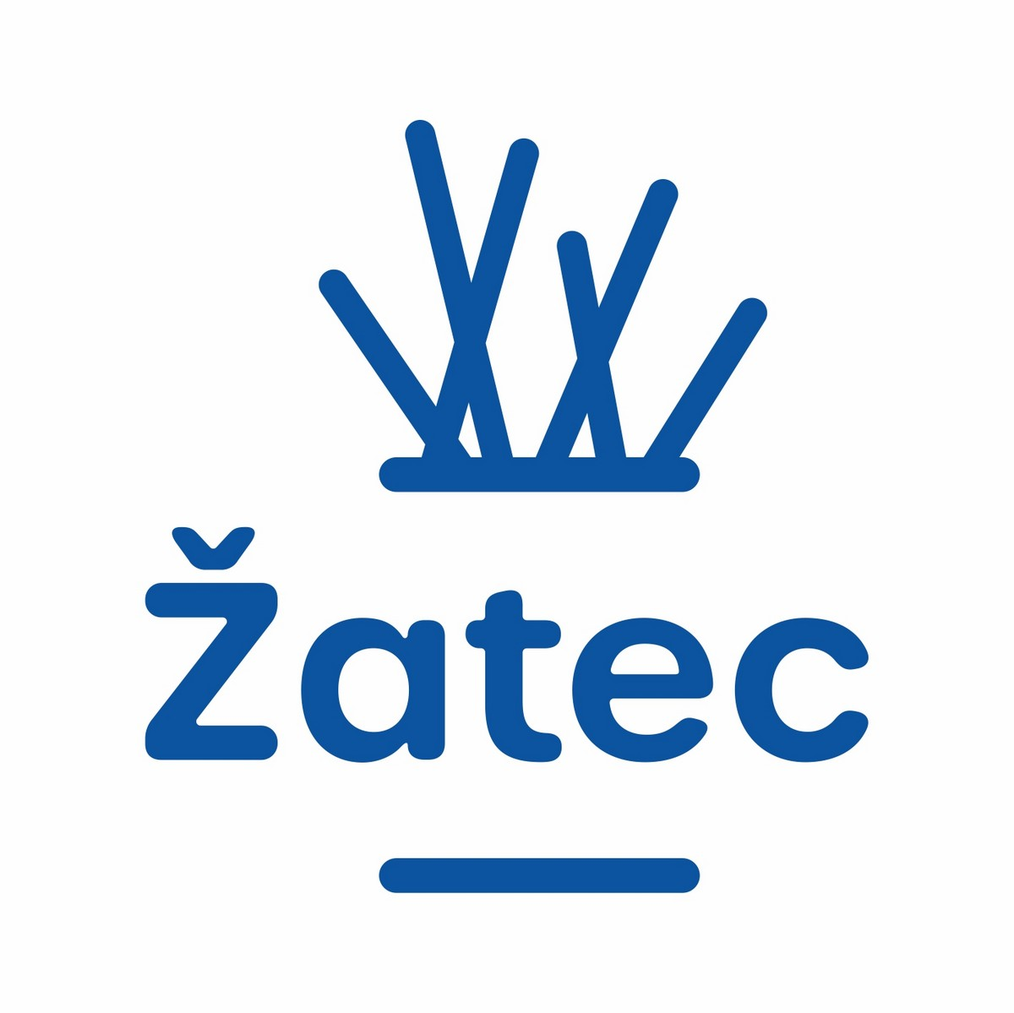 |  | Ohlášení k místnímu poplatku
 |  | za obecní systém odpadového hospodářství
 |  | (finanční odbor MěÚ Žatec - správce daně)
Poplatník
Jméno a příjmení/název poplatníka:
Datum narození/IČ: |  |  |  |  | Rodné číslo:
Státní přísl.: |  |  |  |  | Druh pobytu: (vyplní pouze cizinci):
Telefon: |  |  |  |  | E-mail:
Adresa trvalého pobytu/sídlo firmy
Název obce: |  |  |  |  | Ulice:
č. p./č. e.: |  |  |  |  | PSČ:
Doručovací adresa (vyplňte, pokud adresa trvalého pobytu/sídla firmy není shodná s adresou pro doručování)
Název obce: |  |  |  |  | Ulice:
č. p./č. e.: |  |  |  |  | PSČ:
Zákonný zástupce *) Vztah:
Jméno a příjmení: |  |  |  |  | Rodné číslo:
Státní přísl.: |  |  |  |  | Druh pobytu: (vyplní pouze cizinci):
Telefon: |  |  |  |  | E-mail:
Adresa trvalého pobytu:
Zákonný zástupce *) Vztah:
Jméno a příjmení: |  |  |  |  | Rodné číslo:
Státní přísl.: |  |  |  |  | Druh pobytu: (vyplní pouze cizinci)
Telefon: |  |  |  |  | E-mail:
Adresa trvalého pobytu:
*) Osoba, která splnila ohlašovací povinnost za poplatníka z důvodu věku či zdravotního stavu (tzn. zákonný zástupce či soudem určený opatrovník) nebo osoba oprávněná jednat v poplatkových věcech jménem právnické osoby.
Nemovitost bez osob hlášených k trvalému pobytu:
 |  |  |  |  |  | Ano | ☐ | Ne | ☐
Pokud ANO, vyplňte následující:
Název obce: |  |  |  |  | Ulice:
Číslo/a bytu/ů: Počet bytů: |  |  |  |  | č. p./č. e.:
Druh nemovitosti:
 | ☐ | Rodinný dům | ☐ | Bytová jednotka | ☐ | Rekreační objekt
Vznik poplatkové povinnosti Od
(datum povolení trvalého nebo jiného druhu pobytu nebo datum nabytí nemovitosti, případně od kdy není v nemovitosti hlášena žádná osoba k trvalému/jinému druhu pobytu).
Žatec ________________________________ |  |  |  |  |  | Podpis ____________________________
 |  |  |  | (svým podpisem stvrzuji pravost a úplnost uvedených údajů)
Kontakt: |  | Městský úřad v Žatci, nám. Svobody 1, 438 01 Žatec
Správa poplatku: |  | Michaela Šalounová, Tel. +420 415 736 212, E-mail: salounova@mesto-zatec.cz
 |  | Bc. Ivana Zimmermannová, Tel. +420 415 736 207, E-mail: zimmermannova@mesto-zatec.cz
Svozy a nádoby: |  | Odbor místního hospodářství a majetku, Tel. +420 415 736 201 (224),  E-mail: mistnihospodarstvi@mesto-zatec.cz
Možnost doručení vyplněné ohlášky: |  |  |  | ● osobně | ● poštou
 |  |  |  |  | ● datovou schránkou na adresu q7ebuu4
"Informujeme Vás ("subjekt údajů"), že v souladu s Nařízením Evropského parlamentu a Rady (EU) 679/2016 (dále jen "nařízení") bude Město Žatec ("správce"), nám. Svobody 1, Žatec, zpracovávat Vaše osobní údaje v souladu s tímto nařízením. Zpracovány budou informace poskytnuté v tomto formuláři, a to pro účely vyplývající z tohoto formuláře. Osobní údaje mohou být poskytnuty dalším subjektům, pokud je to nezbytné pro splnění těchto účelů či pro kontrolu Vámi uvedených osobních údajů, případně pokud taková povinnost plyne přímo ze zákona. Osobní údaje budou zpracovány po dobu nezbytně nutnou ke splnění daného účelu a dále dle platného spisového a skartačního řádu města. Bližší informace o zpracování osobních údajů, včetně práv subjektů údajů, naleznete na www.mesto-zatec.cz/radnice/gdpr/."

